Opgave 1: Synonymer
Læs artiklen: https://www.dr.dk/ligetil/sprogskoletemaer/dannebrog-faldt-ned-fra-himlen-800-aar-siden

Ordene i venstre spalte bruges i artiklen. Find hvert ord i artiklen og forbind det med ordets synonym (ord, der betyder det samme) i højre spalte.

Du kan flytte ordene på plads i det øverste skema, eller du kan skrive de rigtige ord overfor hinanden i det nederste skema.

- faldt | kamp
- kaldes | sno
- Dannebrog | dalede
- nationalflag | fortsat
- sagn | et lands flag
- slag | hedder
- stadig | danernes flag
- vikle | fortælling

Opgave 2: Kryds og tværs om Dannebrog
Læs først artiklen: https://www.dr.dk/ligetil/sprogskoletemaer/dannebrog-faldt-ned-fra-himlen-800-aar-siden

Løs derefter krydsogtværsen. Du kan printe krydsogtværsen ud, men du kan også skrive i den digitalt:

- Gem dokumentet som pdf
- Når du åbner dokumentet i pdf, skal du trykke på ”kommentar” i øverste højre hjørne
- Vælg ”T”
- Placer cursoren i krydsogtværsen – du kan nu skrive i den

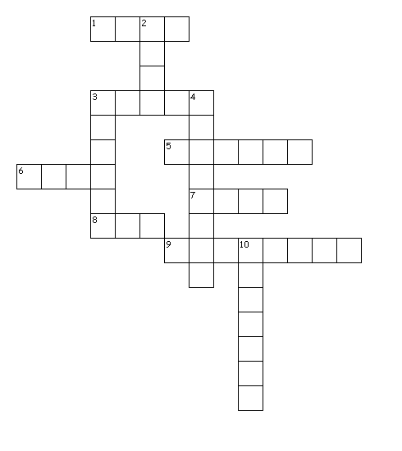

Vandret
1. Tilnavn på den konge, der vandt slaget i Estland.
3. Danmarks flag er rødt og ______________.
5. Dannebrog er verdens_____________ nationalflag.
6. Dette symboliserer kristendommen.
7. Fortællingen om, at Dannebrog faldt ned fra himlen, er et ___________________.
8. Denne farve var et symbol på rigdom.
9. Dannebrog betyder ”_________________ flag”.

Lodret
2. Ifølge et sagn faldt flaget ned fra himlen i denne måned.
3. Når man sætter et flag op, _________________ man det.
4. Ifølge Nanna Holm blev Dannebrog en form for _________________________.
10. Valdemar Sejr vandt et slag i dette land.

Opgave 3: Indsæt det rigtige ord
Læs først denne artikel: https://www.dr.dk/ligetil/dannebrog-maa-ikke-roere-jorden-og-andre-regler-danmarks-flag
Indsæt ordene i sætningerne nedenfor. Streg ordene ud, når du har brugt dem.
jorden flage retningslinjer fastgøre flagdage offentlige splitflag politiet

- I Danmark må man flage med Dannebrog på både________________________ og private steder.
- Justitsministeriet har lavet en række ________________________ for, hvordan man flager med Dannebrog.
- For eksempel må Dannebrog ikke røre ___________________.
- Et _________________________ er et flag, der går ud i to spidser i den ene side.
- De statslige myndigheder flager med splitflag på de officielle _______________________.
- Hvis man vil ________________med andre flag end Dannebrog, skal _______________________ give tilladelse til det.
- Man skal altid________________________ flaget grundigt, så det ikke blæser af.
Opgave 4: Skriveopgave og præsentation
Læs først denne artikel. https://www.dr.dk/ligetil/dannebrog-maa-ikke-roere-jorden-og-andre-regler-danmarks-flag

Opgave A
Du vil gerne flage, fordi det er dronning Margrethes fødselsdag. Du skal nu sætte dig ind i de retningslinjer, der er omkring Dannebrog.
- Hvornår på dagen kan du hejse flaget?
- Hvornår bør flaget tages ned igen?
- Hvad skal man blandt andet huske på, når man hejser Dannebrog? (Vælg et par ting.)
- Hvad skal man blandt andet huske på, når man tager Dannebrog ned? (Vælg et par ting.)
Her skal du skrive, hvad du skal huske på, når du flager for dronningen.

Opgave B
Du vil gerne flage, fordi det er langfredag.
- Hvornår på dagen kan du hejse flaget?
- Hvornår bør flaget tages ned igen?
- Hvad skal man blandt andet huske på, når man hejser Dannebrog? (Vælg et par ting.)Hvad skal man blandt andet huske på, når man tager Dannebrog ned? (Vælg et par ting.)
Her skal du skrive, hvad du skal huske på, når du flager langfredag.

Gå nu sammen med din sidemakker. I skal vælge hver jeres tekst og fremlægge den for hinanden.

Opgave 5: Skriveopgave og samtale
Læs først disse artikler:
https://www.dr.dk/ligetil/dannebrog-maa-ikke-roere-jorden-og-andre-regler-danmarks-flag
https://www.dr.dk/ligetil/sprogskoletemaer/dannebrog-faldt-ned-fra-himlen-800-aar-siden
Du skal nu skrive en kort tekst om, hvordan flaget bruges i dit hjemland.
- Hvordan ser flaget ud i dit hjemland?
- Hvornår hejser I flaget i dit hjemland?
- Hvilke regler er der for at bruge flaget i dit hjemland?
- Hvad tænker du om den måde, danskerne bruger Dannebrog på?

Tal derefter sammen om, hvordan I bruger flaget i jeres hjemlande.

Opgave 6: Quiz om læseforståelse
I den interaktive grafik https://www.dr.dk/viden/webfeature/flagdage finder du en kalender, hvor alle officielle flagdage i 2019 er markeret.
Du skal nu svare på en række spørgsmål, hvor du får tre svarmuligheder. Alle svarene findes i kalenderen.

 | Hvilken dag flager man for personer fra Forsvaret, som er eller har været udsendt på missioner? | Den 9. april.
 |  | Den 5. maj.
 |  | Den 5. september.
 | Hvornår flager man til jul? | Den 24. december efter solopgang.
 | Hvornår flager man til jul? | Den 24. december efter solnedgang.
 | Hvornår flager man til jul? | Den 25. december efter solopgang.
3. | Hvor mange år bliver kronprins Frederik i år? | 50 år.
3. | Hvor mange år bliver kronprins Frederik i år? | 51 år.
3. | Hvor mange år bliver kronprins Frederik i år? | 52 år.
4. | Hvor kommer prinsesse Marie oprindeligt fra? | Frankrig.
4. | Hvor kommer prinsesse Marie oprindeligt fra? | Sverige.
4. | Hvor kommer prinsesse Marie oprindeligt fra? | Australien.
5. | Hvordan ser det færøske flag ud? | Det er det samme flag som i Danmark.
5. | Hvordan ser det færøske flag ud? | Det er hvidt med et rødt og blåt kors.
5. | Hvordan ser det færøske flag ud? | Det er rødt med et hvidt og blåt kors.
6. | Hvad er aldersforskellen mellem kronprins Frederik og hans bror prins Joachim? | Prins Joachim er 13 måneder yngre end kronprins Frederik.
6. |  | Prins Joachim er 15 måneder yngre end kronprins Frederik.
6. |  | Prins Joachim er 18 måneder yngre end kronprins Frederik.
7. | Hvornår fik Grønland selvstyre fra Danmark? | 1999.
7. | Hvornår fik Grønland selvstyre fra Danmark? | 2004.
7. | Hvornår fik Grønland selvstyre fra Danmark? | 2009.
8. | Hvilken dag fejrer man Dannebrog? | Den 5. juni.
8. | Hvilken dag fejrer man Dannebrog? | Den 9. juni.
8. | Hvilken dag fejrer man Dannebrog? | Den 15. juni.
9. | Hvilken dag flager man på halv om formiddagen og hejser flaget klokken 12? | Den 1. januar.
9. |  | Den 9. april.
9. |  | Den 19. april.
10. | Kristi himmelfartsdag falder altid på den samme ugedag – men hvilken dag? | Torsdag.
10. |  | Fredag.
10. |  | Lørdag.

